**Relazione Progetto del corso “Introduzione alla Programmazione Web”**

**ID del gruppo: 06**

1. **Introduzione**

Il team di sviluppo rilascia “TOMTickets, Trento Online Market for Tickets”.

L’applicazione permette di effettuare l’acquisto di biglietti per eventi nel Trentino e dare la possibilità al manager di creare nuovi eventi. Il sito è altamente accessibile, dotato di piene funzionalità visive e uditive, riuscendo ad adattarsi a qualsiasi tipo e dimensione di schermo in ogni sua pagina.

Per la realizzazione del progetto, il team di sviluppo ha adottato la metodologia “Agile”, alternando la pianificazione di obiettivi e traguardi allo sviluppo di quest’ultimi. E’ stato pienamente utilizzato “GitHub” nelle sue molteplici funzionalità: [Repository](https://github.com/Lenigir-Srl/TOMTickets), [Issues](https://github.com/Lenigir-Srl/TOMTickets/issues?q=is%3Aissue+is%3Aclosed), [Pull Requests](https://github.com/Lenigir-Srl/TOMTickets/pulls?q=is%3Apr+is%3Aclosed), Code Reviews, [Milestones e Projects](https://github.com/orgs/Lenigir-Srl/projects/7/views/1?layout=table).Per garantire un ambiente di sviluppo consistente tra i membri del team, è stato sviluppato un [Docker Container](https://github.com/San7o/docker-xjamdppt) per eseguire l’applicazione in modo containerizzato con tutte le tecnologie necessarie per il corretto funzionamento dell’applicativo (Java, Derby DB, Tomcat, XAMMP, Maven). Il tempo complessivo per la realizzazione del progetto è di circa quattro settimane.

**Userflow di “TOMTickets”**

Le seguenti immagini illustrano lo “UserFlow” di TOMTickets, mostrando il percorso che l’utente può compiere sul sito, interagendo con lo stesso.

*UserFlow della Barra di Navigazione*

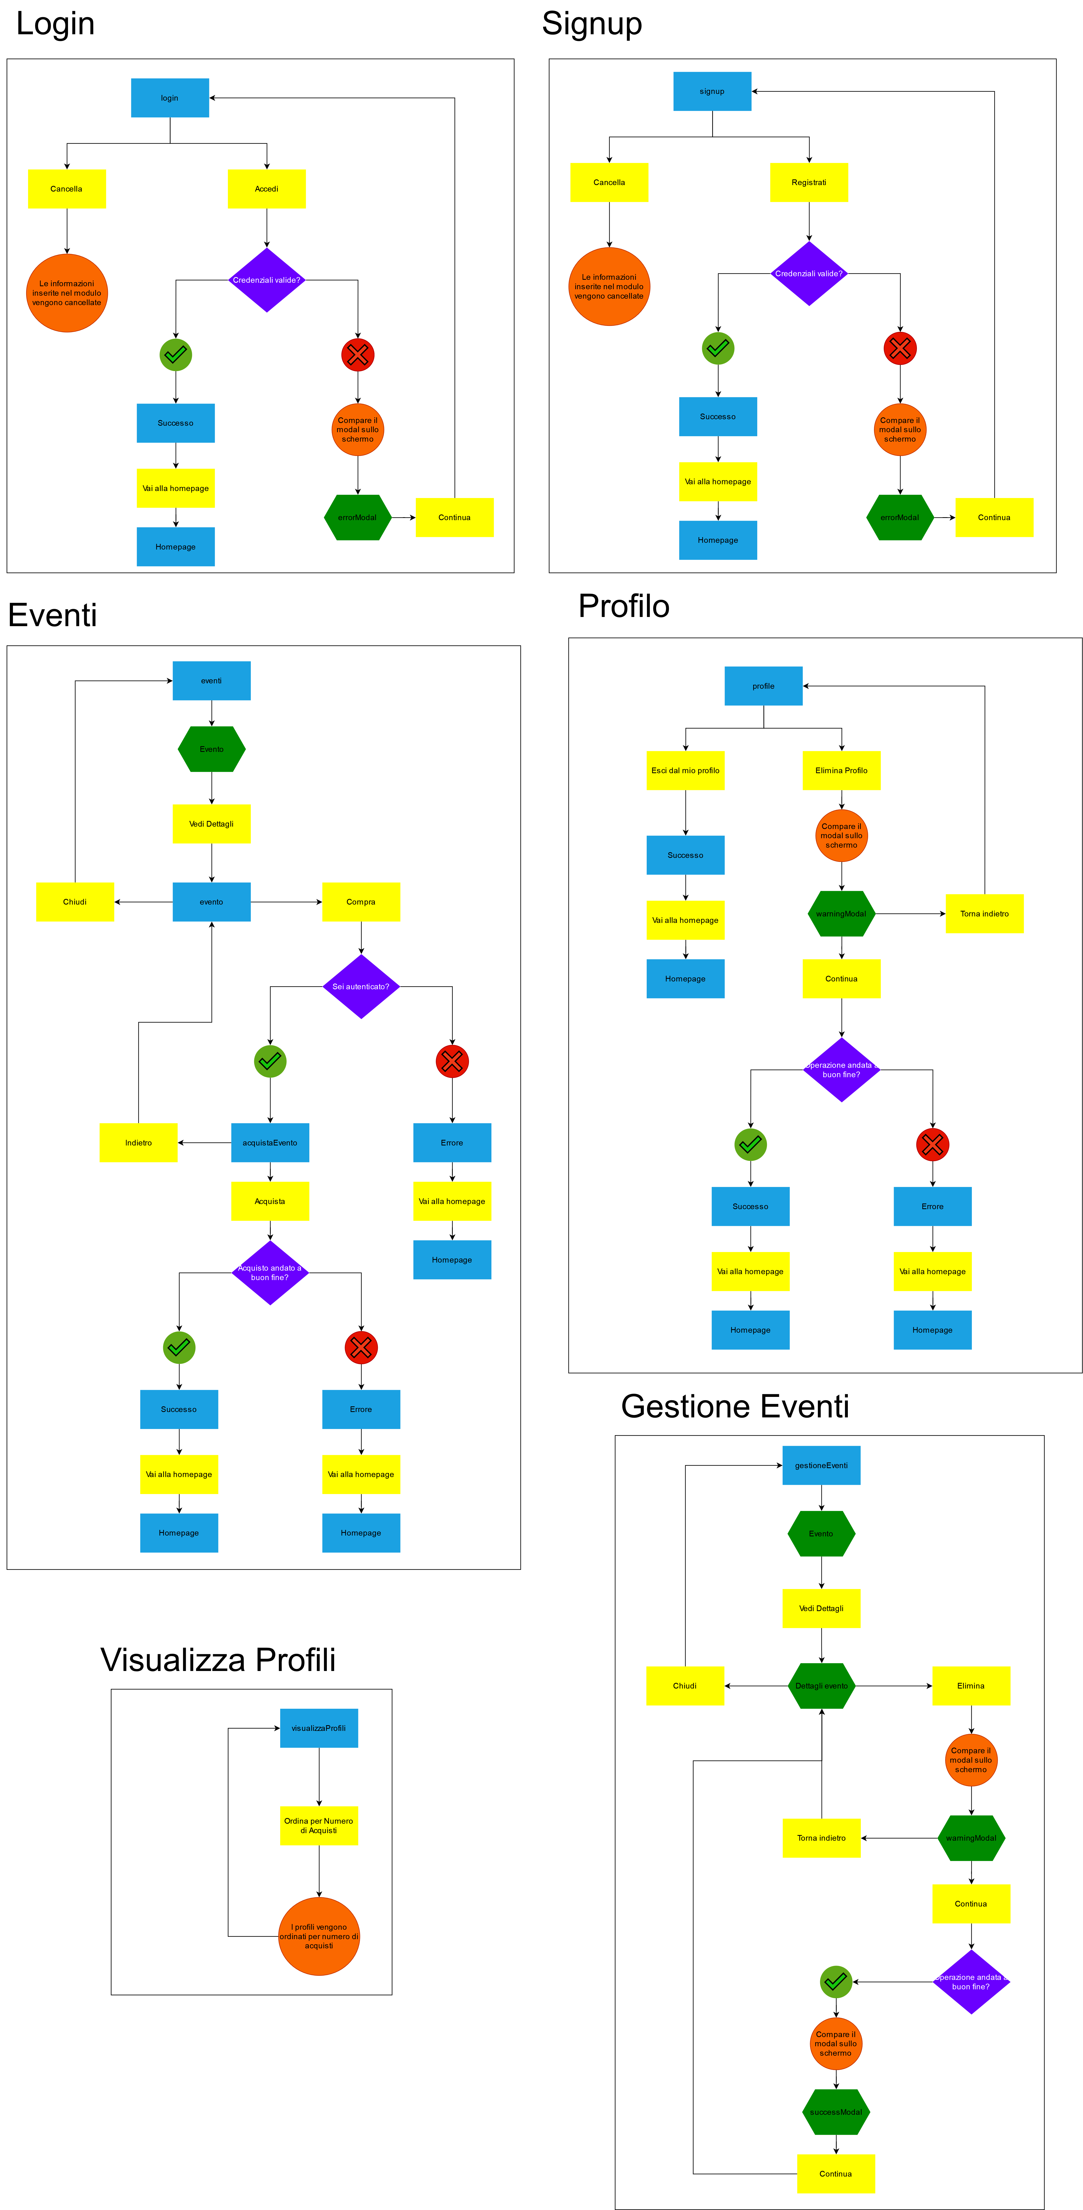

*UserFlow dell’applicazione “TOMTickets”*

1. **Implementazione MVC**

L’applicazione segue i principi dell’MVC mostrati durante il corso. In particolare sono stati creati tre Java Beans (Profilo Bean, Evento Bean e TentativoAccessoBean) per la gestione degli eventi e dei profili. Il modello è stato implementato tramite i seguenti DAO: ProfiloDAO, EventoDAO e TentativoAccessoDAO.E’ stata utilizzata tecnologia AJAJ per richiedere informazioni in modo asincrono dal client. Di seguito un diagramma delle classi menzionate sopra suddivise nel modello MVC.

*Struttura MVC per l’applicazione “TOMTickets”*

1. **Eventuali funzionalità non implementate**

Tutte le funzionalità richieste dalla consegna sono state implementate nella loro completezza.

1. **Contributo di ogni componente del gruppo allo sviluppo del progetto**

Entrambi i componenti del gruppo si sono cimentati nella realizzazione del progetto nel suo intero sviluppandolo in modo pienamente coinvolto. In particolare, Giovanni Santini si è occupato dell’implementazione delle funzionalità descritte nella consegna e la realizzazione delle servlets, Java Beans e DAO, oltre alla creazione dell’ambiente di sviluppo con Docker.

Valerio Asaro si è occupato di rendere la webapp “responsive” tramite l’implementazione della tecnologia “AJAJ” . Inoltre ha realizzato il design grafico dell’applicazione, ideando uno user flow semplice ed accessibili per l’utente, composto da colori e forme intuitive e consistenti per tutta l’applicazione.

1. **Eventuali criticità della vostra soluzione e sviluppi futuri**

Date le tempistiche strette per la realizzazione del progetto, e la pressione degli altri esami universitari, il team di sviluppo ha dovuto lavorare in modo intensivo per il completamento dell’applicazione. Il team di sviluppo si è trovato a disagio nell’utilizzo dell’IDE “IntelliJ”, in quanto entrambi gli sviluppatori avrebbero preferito utilizzare ambienti di programmazione differenti, più “semplici” e accessibili per i loro gusti. Riguardo ad eventuali sviluppi futuri: Il design della webapp potrebbe usufruire dell’aggiunta di una nuova modalità visiva “scura” che renda l’esperienza per l’utente più personalizzata. La pagina per la gestione degli eventi e quella per la gestione degli utenti potrebbero essere migliorati con l’implementazione di una barra di ricerca che permetta al manager di essere più veloce ed efficiente.

*****Screenshot delle Pull Requests (42) create per la realizzazione di “TOMTickets”.*